ผลการปฏิบัติงาน

ของ

สายงานสอบสวน

เดือน ตุลาคม 2567

- วันที่ 3 ต.ค. 67 เวลา 18.00 น. ร.ต.อ.วรพงษ์ ดีเวียง รอง สว.(สอบสวน) สภ.แก่งกระจาน โทร 09 2791 9551ทำหน้าที่พนักงานสอบสวนเวร ตรวจสถานที่เกิดเหตุ อุบัติเหตุจราจรถนนบ้านท่าเรือ ต. อ.แก่งกระจาน
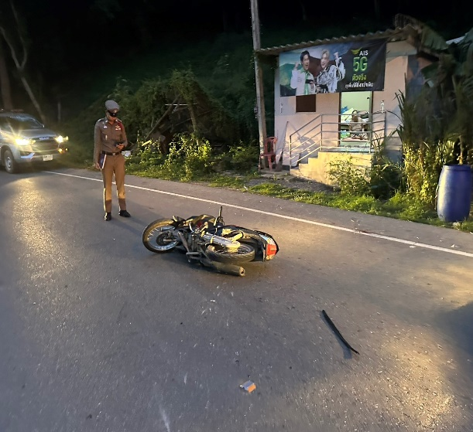
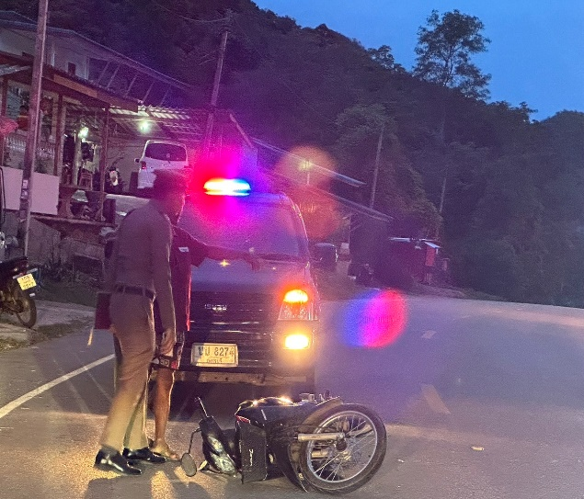

•

วันที่ 16 ต.ค. 67 เวลา 02.00 น. ร.ต.อ.จักรกฤษ ขาวเงิน รอง สว.(สอบสวน) สภ.แก่งกระจาน โทร 0830111225 ทำหน้าที่พนักงานสอบสวนเวร ตรวจสถานที่เกิดเหตุ อุบัติเหตุจราจรถนนบ้านแก่ง ต.แก่งกระจาน อ.แก่งกระจาน
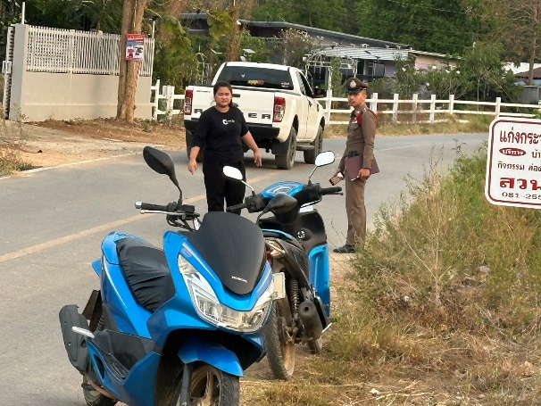
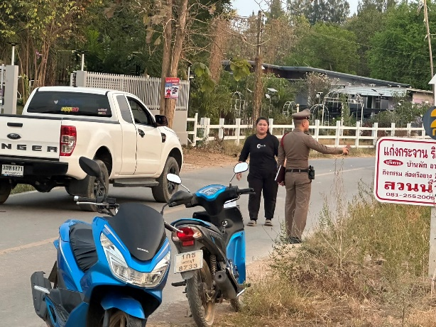

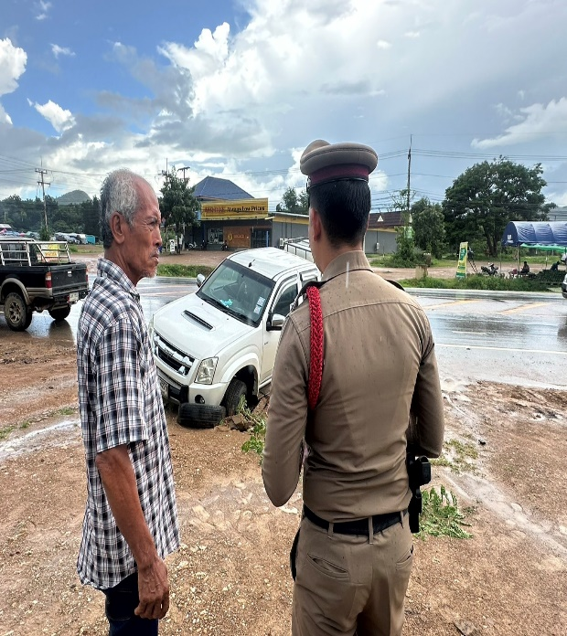
- วันที่ 25 ต.ค. 67 เวลา 15.30 น. ร.ต.อ.วรพงษ์ ดีเวียง รอง สว.(สอบสวน) สภ.แก่งกระจาน โทร 09 2791 9551ทำหน้าที่พนักงานสอบสวนเวร ตรวจสถานที่เกิดเหตุ รถตกถนน ที่พื้นที่ ต.แก่งกระจาน อ.แก่งกระจาน จ.เพชรบุรี
